влияние атомного форм – фактора на эффект каналирования в кристалле кремния

В.П. Кощеев1,\*), Ю.Н. Штанов2)

1)НИУ МАИ, филиал «Стрела», г. Жуковский, Московской обл.

2)ФГБОУ ВО «ТИУ», филиал ТИУ в г. Сургуте, г. Сургут

\*) e-mail: koshcheev1@yandex.ru

На рисунке представлено сравнение атомного форм – фактора в приближении Мольер и форм – фактора, который вычислен с помощью уравнения Хартри – Фока для атома кремния [1]. Атомный форм-фактор имеет вид, где , для кремния.

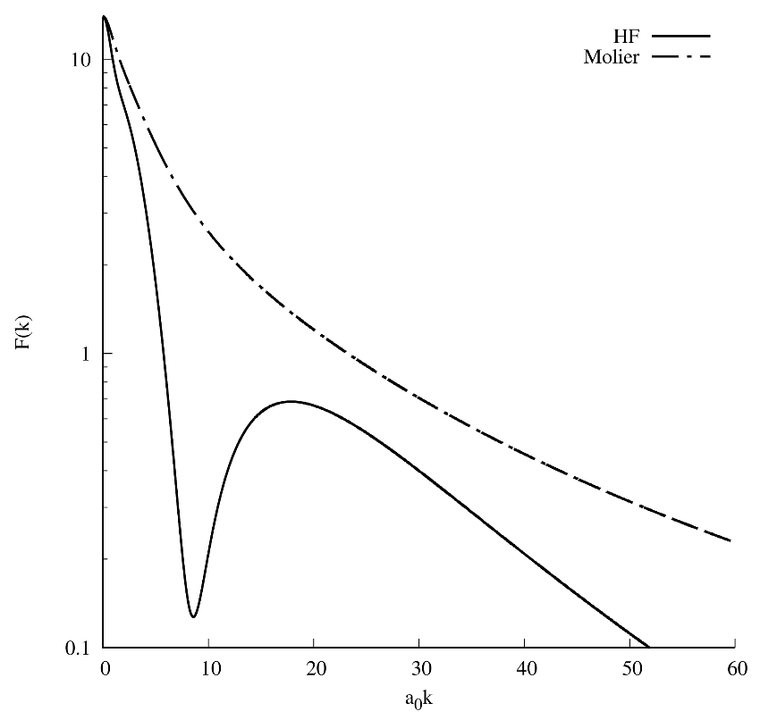

Литература

1. Clementi E., Roetti C. Atomic Data and Nuclear Data Tables. 1974; 14(3):177-478. DOI: 10.1016/S0092-640X(74)80016-1